**«Спортивно-массовая работа в школе»**

В настоящее время школьник очень часто сталкивается со следующими отрицательными факторами:

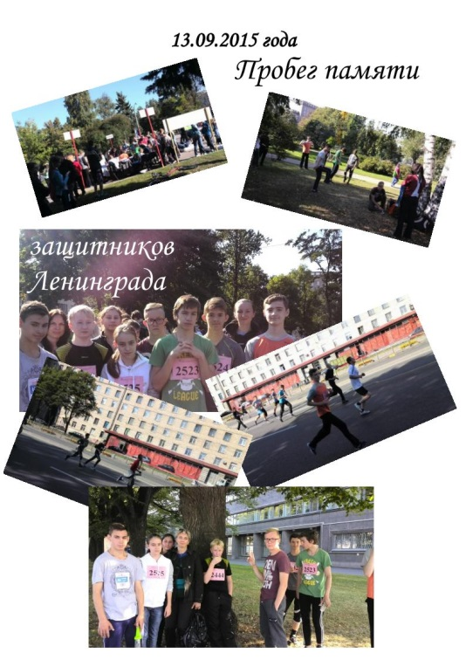- Нехватка двигательной активности;

- Постоянные стрессы, связанные с перегрузками учебных программ;

- Нарушение гигиенических требований к организации учебного процесса;

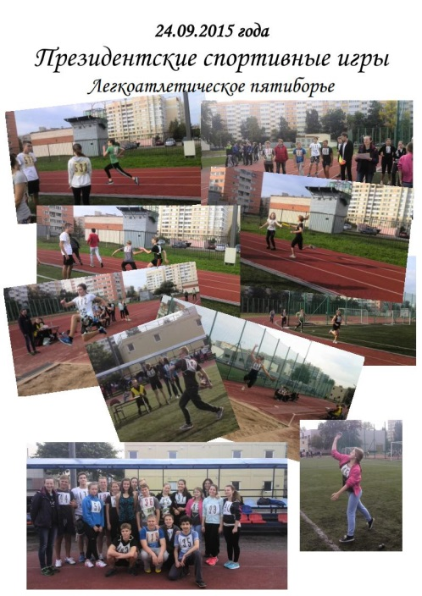 Для преодоления таких факторов учителя ФК нашей школы рекомендуют правильную организацию и проведение спортивно-массовой работы в школе и участие в районных и городских соревнованиях.

- Все спортивно-массовые мероприятия начинаются с торжественного открытия.

- Все знакомятся с условиями проведения соревнований, судейство соревнований возлагается на учителей физкультуры.

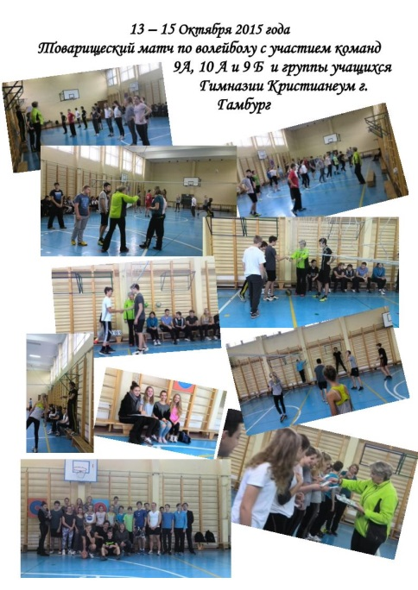- В мероприятиях принимает участие максимальное кол-во учащихся 1-11 классов.

- Итоги и награждения проводятся в торжественной форме на общешкольных линейках.

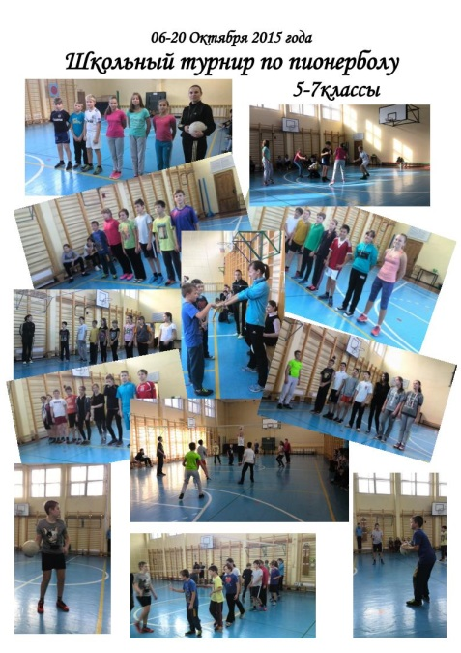 При всей значимости урока как основы процесса физического воспитания  в   школе  главенствующую роль в приобщении к ежедневным занятиям физическими упражнениями учащихся, принадлежит внеклассной

физкультурно-оздоровительной

 и спортивно-массовой  работе.

 За ней будущее т. к. даже индивидуально-дифференцированный подход не даст такого положительного результата, который достигается правильно спланированной спортивно – массовой

работой.

Соревнования проводятся по разным видам спорта на протяжении всего учебного года в зависимости от климатических условий и прохождения учебного материала программы по физическому воспитанию. Школьные соревнования являются не только составной частью внеклассной спортивно-массовой работы, но и обогащают высокой заинтересованностью учащихся в необходимости 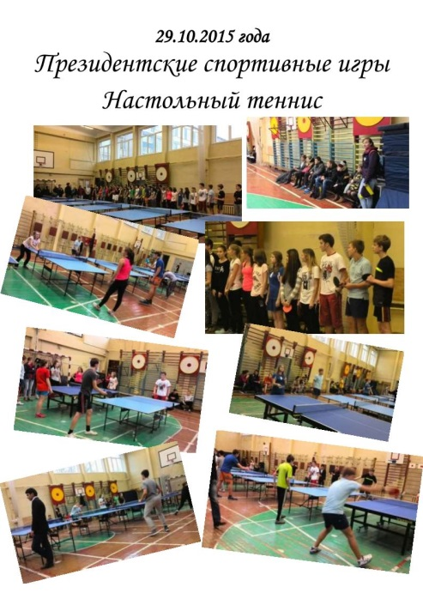систематических занятий физической культурой и спортом во внеурочное время. Правильно организованные соревнования способствуют укреплению здоровья учащихся, их физическому развитию и физической подготовленности.

Работа по организации

физкультурно-оздоровительных

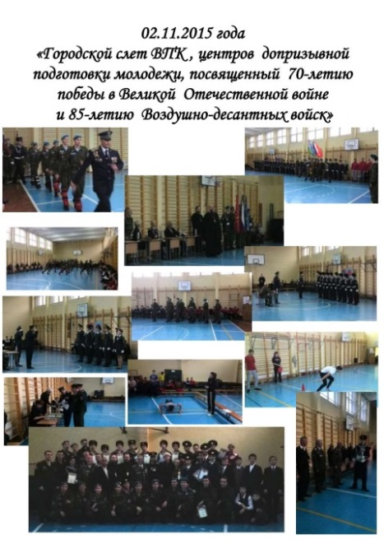мероприятий не должна быть стихийной, бесконтрольной. Ее следует систематически направлять администрацией, учителями физического воспитания, в данную  работу

 должен включиться весь педагогический коллектив

школы, однако эта работа должна стать более плодотворной, если она будет тесно связана и подкреплена внешкольными формами физического воспитания самих учащихся.

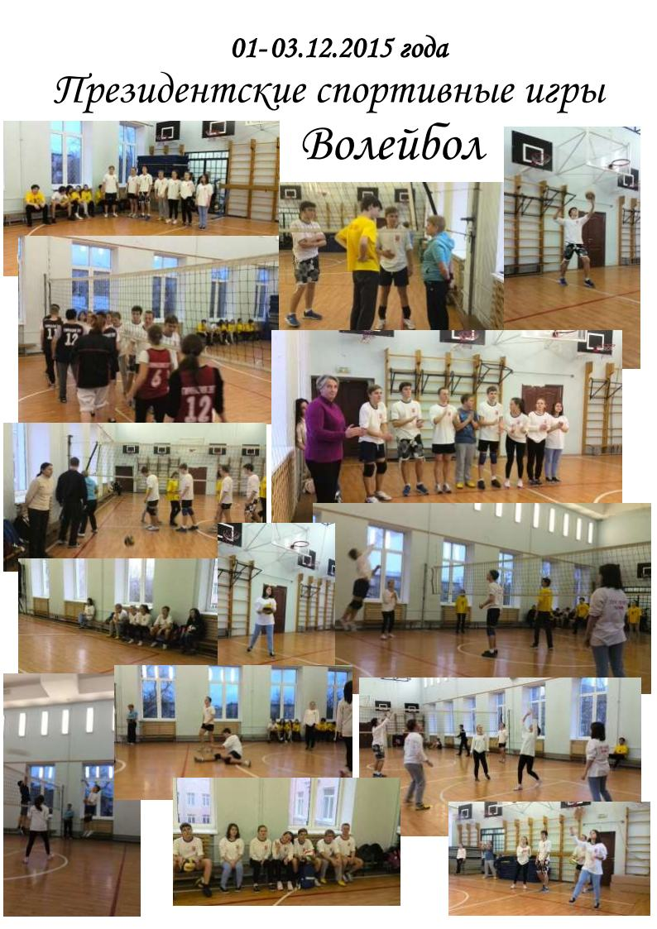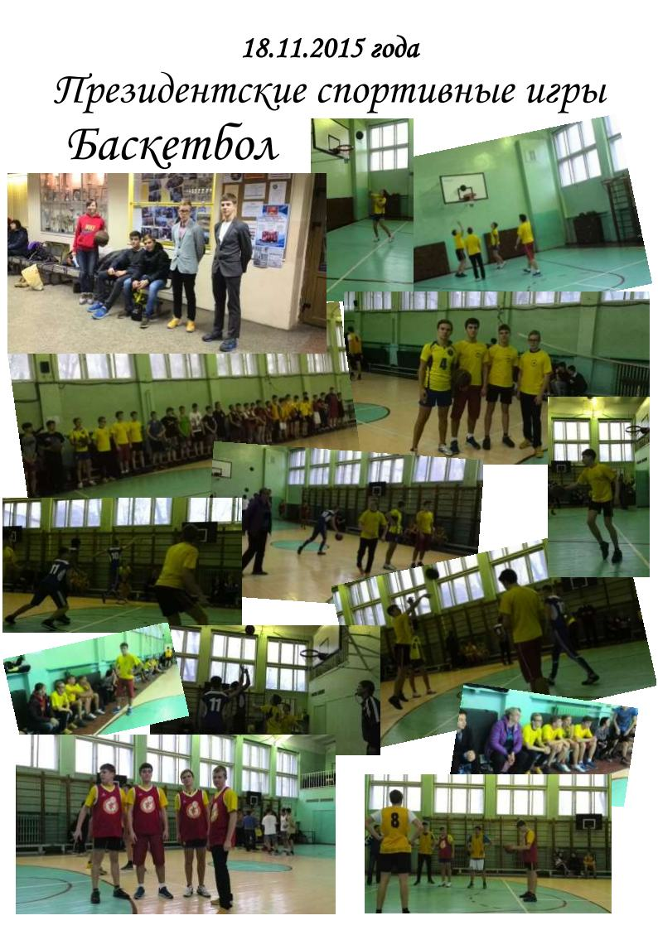

**Дорога к олимпийским медалям начинается здесь!**